Муниципальное казенное общеобразовательное учреждение
«Элисенваарская средняя общеобразовательная школа»
(МКОУ «Элисенваарская СОШ»)
186720 Республика Карелия, Лахденпохский р-н, п. Элисенваара, ул. Школьная, д.7,
тел/факс (814)50 33-651, elis-ch-37@yandex.ru

Класс | 7
Предмет | Моя Карелия
Учитель | Каретина Н.В.
Дата проведения урока по расписанию | 12.10.20
Адрес электронной почты для отправки выполненного задания | karetinanv@mail.ru
Срок сдачи на проверку/срок изучения | 16.10.20
Тема урока | Экосистема леса
Содержание занятия:
- Изучить предложенный материал урока
Представители отдельных видов растений, животных, грибов, лишайников, микроорганизмов образуют в природе сообщества. Сообщества организмов вместе со средой их обитания называются экологическими системами
Пищевой цепочкой называется перенос энергии от ее источника через ряд организмов. Все живые существа связаны, так как служат объектами питания для других организмов.
Пищевая цепочка в природе — схемы, звенья и примеры цепей

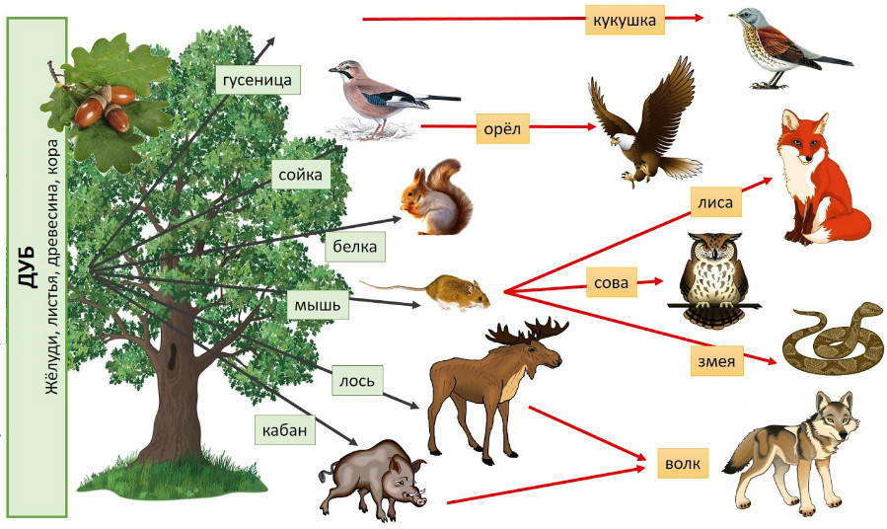

Пищевые цепи питания состоят из трех-пяти звеньев
Первым обычно являются продуценты (автотрофы) — организмы, которые способны сами вырабатывать органические вещества из неорганических. Это растения, которые получают питательные вещества путем фотосинтеза.
Далее идут консументы различного порядка — это гетеротрофные организмы, которые получают уже готовые органические вещества. Такими будут являться животные: как травоядные, так и хищные. Замыкающим звеном пищевой цепи обычно являются редуценты — микроорганизмы, которые разлагают органические вещества. –

Все организмы существуют в природе только в тесном взаимодействии друг с другом. Весь комплекс таких взаимодействий называют биотическими связями. Они очень разнообразны.
Живые организмы поселяются друг с другом не случайно, а образуют определенные сообщества, приспособленные к совместному обитанию.

Учебник Моя Карелия §1, стр.37-44. Прочитать.

2.Закрепление материала
1.Заполнить таблицу

Вопрос | Определение | Пример
Что такое паразитизм в природе?
Что такое симбиоз?
Что такое пищевая конкуренция

2.Выполнить задание, используя информацию из текста или дополнительную информацию, учебник страница 42:
1задание №3 ( сделать рисунок);
2 задание№4.

